

**Арнайы білім беру саласындағы мемлекеттік көрсетілетін қызмет регламенттерін бекіту туралы**

***Күшін жойған***

Атырау облысы әкімдігінің 2015 жылғы 25 қыркүйектегі № 299 қаулысы. Атырау облысының Әділет департаментінде 2015 жылғы 29 қазанда № 3329 болып тіркелді. Күші жойылды - Атырау облысы әкімдігінің 2019 жылғы 25 желтоқсандағы № 304 (алғашқы ресми жарияланған күнінен кейін күнтізбелік он күн өткен соң қолданысқа енгізіледі) қаулысымен

      Ескерту. Күші жойылды - Атырау облысы әкімдігінің 25.12.2019 № 304 (алғашқы ресми жарияланған күнінен кейін күнтізбелік он күн өткен соң қолданысқа енгізіледі) қаулысымен.

      "Мемлекеттік көрсетілетін қызметтер туралы" 2013 жылғы 15 сәуірдегі Қазақстан Республикасы Заңының 16-бабының 3-тармағына сәйкес Атырау облысы әкімдігі **ҚАУЛЫ ЕТЕДІ:**

      1. Мыналар:

      1) осы қаулының 1-қосымшасына сәйкес "Мүмкіндіктері шектеулі балаларды психологиялық-медициналық-педагогикалық тексеру және оларға консультациялық көмек көрсету" мемлекеттік көрсетілетін қызмет регламенті;

      2) осы қаулының 2-қосымшасына сәйкес "Дамуында проблемалары бар балалар мен жасөспірімдерді оңалту және әлеуметтік бейімдеу" мемлекеттік көрсетілетін қызмет регламенті;

      3) осы қаулының 3-қосымшасына сәйкес "Мүмкіндіктері шектеулі балаларды тәрбиелеп отырған отбасыларға консультациялық көмек көрсету" мемлекеттік көрсетілетін қызмет регламенті;

      4) осы қаулының 4-қосымшасына сәйкес "Бастауыш, негізгі орта, жалпы орта білім беру ұйымдарына денсаулығына байланысты ұзақ уақыт бойы бара алмайтын балаларды үйде жеке тегін оқытуды ұйымдастыру үшін құжаттар қабылдау" мемлекеттік көрсетілетін қызмет регламенті;

      5) осы қаулының 5-қосымшасына сәйкес "Арнайы, жалпы білім беретін оқу бағдарламалары бойынша оқыту үшін мүмкіндіктері шектеулі балалардың құжаттарын қабылдау және арнайы білім беру ұйымдарына қабылдау" мемлекеттік көрсетілетін қызмет регламенті бекітілсін.

      2. Атырау облысы әкімдігінің 2014 жылғы 5 қыркүйектегі № 282 "Мектепке дейінгі және орта білім беру саласындағы мемлекеттік көрсетілетін қызмет регламенттерін бекіту туралы" (нормативтік құқықтық актілерді тіркеу тізілімінде № 3014 тіркелген, 2014 жылы 23 қазанда "Атырау" газетінде жарияланған) және 2015 жылғы 3 сәуірдегі № 88 "Атырау облысы әкімдігінің 2014 жылғы 5 қыркүйектегі № 282 "Мектепке дейінгі және орта білім беру саласындағы мемлекеттік көрсетілетін қызмет регламенттерін бекіту туралы" және 2014 жылғы 22 қыркүйектегі № 300 "Техникалық және кәсіптік білім беру саласында көрсетілетін мемлекеттік қызметтер регламенттерін бекіту туралы" қаулыларына өзгерістер енгізу туралы" (нормативтік құқықтық актілерді тіркеу тізілімінде № 3148 тіркелген, 2015 жылы 21 сәуірде "Атырау" газетінде жарияланған) қаулыларының күші жойылды деп танылсын.

      3. Осы қаулының орындалуын бақылау Атырау облысы әкімінің орынбасары Ш.Ж. Мұқанға жүктелсін.

      4. Осы қаулы әділет органдарында мемлекеттік тіркелген күннен бастап күшіне енеді және ол алғашқы ресми жарияланған күнінен кейін күнтізбелік он күн өткен соң қолданысқа енгізіледі.

|  |  |
| --- | --- |
| Облыс әкімі | Б. Ізмұхамбетов |

|  |  |
| --- | --- |
|  | Атырау облысы әкімдігінің 2015 жылғы "25" қыркүйектегі № 299 қаулысына 1-қосымша |
|  | Атырау облысы әкімдігінің 2015 жылғы "25" қыркүйектегі № 299 қаулысымен бекітілген |

**"Мүмкіндіктері шектеулі балаларды психологиялық-медициналық-педагогикалық тексеру және оларға консультациялық көмек көрсету" мемлекеттік көрсетілетін қызмет регламенті**  
**1. Жалпы ережелер**

      1. "Мүмкіндіктері шектеулі балаларды психологиялық-медициналық-педагогикалық тексеру және оларға консультациялық көмек көрсету" мемлекеттік көрсетілетін қызметін (бұдан әрі – мемлекеттік көрсетілетін қызмет) психологиялық-медициналық-педагогикалық консультациялар (бұдан әрі - көрсетілетін қызметті беруші) көрсетеді.

      Өтініш қабылдау және мемлекеттік көрсетілетін қызметтің нәтижесін беру көрсетілетін қызметті берушінің кеңсесі арқылы жүзеге асырылады.

      2. Мемлекеттік қызметті көрсету нысаны: қағаз түрінде.

      3. Көрсетілетін қызметтің нәтижесі ұсынылатын оқыту, медициналық және әлеуметтік қызметтерді, білім беру бағдарламасының нысаны көрсетілген мемлекеттік жазбаша қорытынды болып табылады.

**2. Мемлекеттік қызметті көрсету процесінде көрсетілетін қызметті берушінің құрылымдық бөлімшелерінің (қызметкерлерінің) іс-қимылдар тәртібін сипаттау**

      4. Мемлекеттік қызметті көрсету бойынша рәсімді (іс-қимылды) бастау үшін Қазақстан Республикасы Білім және ғылым министрінің 2015 жылғы 8 сәуірдегі № 174 "Арнайы білім беру саласындағы жергілікті атқарушы органдар көрсететін мемлекеттік көрсетілетін қызметтер стандарттарын бекіту туралы" бұйрығымен (нормативтік құқықтық актілерді мемлекеттік тіркеу тізілімінде № 11047) бекітілген "Мүмкіндіктері шектеулі балаларды тексеру және оларға психологиялық-медициналық-педагогикалық консультациялық көмек көрсету" мемлекеттік көрсетілетін қызмет стандартының (бұдан әрі - Стандарт) 9-тармағында көзделген құжаттар негіз болып табылады.

      5. Мемлекеттік қызметті көрсету процесінің құрамына кіретін әрбір рәсімнің (іс-қимылдың) мазмұны, орындалу ұзақтылығы:

      1) көрсетілетін қызметті берушінің кеңсе қызметкері құжаттарды қабылдайды, оларды тіркеуді жүзеге асырады, психологиялық-медициналық-педагогикалық консультацияға жібереді (15 (он бес) минуттан аспайды);

      2) психологиялық-медициналық-педагогикалық консультация келіп түскен құжаттарды күнтізбелік 29 (жиырма тоғыз) күн ішінде қарайды және 1 (бір) сағат ішінде алғашқы психологиялық-медициналық-педагогикалық тексеру мен консультация беру өткізеді, жазбаша ұсыным және (немесе) жазбаша қорытынды дайындап, көрсетілетін қызметті берушінің басшысына қол қоюға жолдайды;

      3) көрсетілетін қызметті берушінің басшысы жазбаша ұсынымға және (немесе) жазбаша қорытындыға қол қояды және көрсетілетін қызметті берушінің кеңсесіне оны тіркеу үшін 15 (он бес) минут ішінде жолдайды;

      4) көрсетілетін қызметті берушінің кеңсе қызметкері жазбаша ұсынымды және (немесе) жазбаша қорытындыны тіркейді және оны көрсетілетін қызметті алушыға береді (15 (он бес) минуттан аспайды).

**3. Мемлекеттік қызметті көрсету процесінде көрсетілетін қызметті берушінің құрылымдық бөлімшелерінің (қызметкерлерінің) өзара іс-қимыл тәртібін сипаттау**

      6. Мемлекеттік қызметті көрсету процесіне қатысатын көрсетілетін қызметті берушінің құрылымдық бөлімшелерінің (қызметкерлерінің) тізбесі:

      1) көрсетілетін қызметті берушінің кеңсе қызметкері;

      2) көрсетілетін қызметті берушінің басшысы;

      3) психологиялық-медициналық-педагогикалық консультация.

      7. Әрбір рәсімнің (іс-қимылдың) ұзақтығын көрсете отырып, көрсетілетін қызметті берушінің құрылымдық бөлімшелері (қызметкерлері) арасындағы рәсімдер (іс-қимылдар) реттілігінің сипаттамасы осы регламенттің 1-қосымшасында, "Мүмкіндіктері шектеулі балаларды тексеру және оларға психологиялық-медициналық-педагогикалық консультациялық көмек көрсету" мемлекеттік қызмет көрсету бизнес-процестерінің анықтамалығы 2-қосымшасында көрсетілген.

|  |  |
| --- | --- |
|  | "Мүмкіндіктері шектеулі балаларды психологиялық-педагогикалық- медициналық тексеру және оларға консультациялық көмек көрсету"  мемлекеттік көрсетілетін қызмет регламентіне 1-қосымша |

**Әрбір рәсімнің (іс-қимылдың) ұзақтығын көрсете отырып, көрсетілетін қызметті берушінің құрылымдық бөлімшелері (қызметкерлері) арасындағы рәсімдер (іс-қимылдар) реттілігінің сипаттамасы**

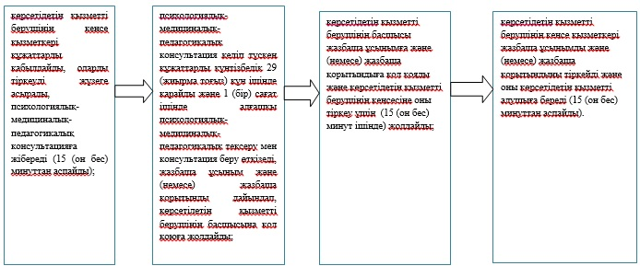

|  |  |
| --- | --- |
|  | "Мүмкіндіктері шектеулі балаларды психологиялық-педагогикалық- медициналық тексеру және оларға консультациялық көмек көрсету"  мемлекеттік көрсетілетін қызмет регламентіне 2-қосымша |

**"Мүмкіндіктері шектеулі балаларды психологиялық-медициналық-педагогикалық тексеру және оларға консультациялық көмек көрсету" мемлекеттік қызметін көрсету бизнес-процестерінің анықтамалығы**

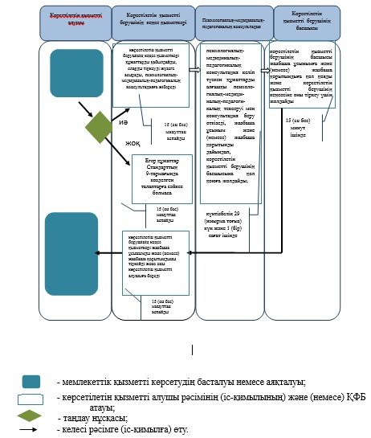

|  |  |
| --- | --- |
|  | Атырау облысы әкімдігінің 2015 жылғы "25" қыркүйектегі № 299 қаулысына 2-қосымша |
|  | Атырау облысы әкімдігінің 2015 жылғы "25" қыркүйектегі № 299 қаулысымен бекітілген |

**"Дамуында проблемалары бар балалар мен жасөспірімдерді оңалту және әлеуметтік бейімдеу" мемлекеттік көрсетілетін қызмет регламенті**  
**1. Жалпы ережелер**

      1. "Дамуында проблемалары бар балалар мен жасөспірімдерді оңалту және әлеуметтік бейімдеу" мемлекеттік көрсетілетін қызметі (бұдан әрі – мемлекеттік көрсетілетін қызмет) оңалту орталықтары, психологиялық–педагогикалық түзету кабинеттері (бұдан әрі – көрсетілетін қызметті беруші) көрсетеді.

      Өтініш қабылдау және мемлекеттік көрсетілетін қызметтің нәтижесін беру көрсетілетін қызметті берушінің кеңсесі арқылы жүзеге асырылады.

      2. Мемлекеттік қызмет көрсету нысаны: жеке, топтамалардағы және топтағы сабақтар және кеңестер.

      3. Мемлекеттік қызмет көрсету нәтижесі Қазақстан Республикасы Білім және ғылым министрінің 2015 жылғы 8 сәуірдегі № 174 "Арнайы білім беру саласындағы жергілікті атқарушы органдар көрсететін мемлекеттік көрсетілетін қызметтер стандарттарын бекіту туралы" бұйрығымен (нормативтік құқықтық актілерді мемлекеттік тіркеу тізілімінде № 11047) бекітілген "Дамуында проблемалары бар балалар мен жасөспірімдерді оңалту және әлеуметтік бейімдеу" мемлекеттік көрсетілетін қызмет стандартына (бұдан әрі - Стандарт) қосымшаға сәйкес нысан бойынша анықтама болып табылады.

      Мемлекеттік қызметті көрсету нәтижесін ұсыну нысаны: қағаз түрінде.

**2. Мемлекеттік қызметті көрсету процесінде көрсетілетін қызметті берушінің құрылымдық бөлімшелерінің (қызметкерлерінің) іс-қимылдар тәртібін сипаттау**

      4. Мемлекеттік қызметті көрсету рәсімі (іс-қимылды) бастау үшін негіз көрсетілетін қызметті алушы ата-анасының еркін нысандағы өтініші болып табылады.

      5. Мемлекеттік қызметті көрсету процесінің құрамына кіретін әрбір рәсімнің (іс-қимылдың) мазмұны, оның орындалу ұзақтығы:

      1) көрсетілетін қызметті берушінің кеңсе қызметкері келісімшарт жасасу үшін көрсетілетін қызметті алушыдан алынған құжаттарды қабылдауды, тіркеуді жүзеге асырады және көрсетілетін қызметті берушінің басшысына қарауға жолдайды (15 (он бес) минуттан аспайды);

      2) көрсетілетін қызметті берушінің басшысы құжаттарды қарайды, келісімшартқа қол қояды және курстан өту үшін оңалту орталықтары мен психологиялық–педагогикалық түзету кабинеттеріне жібереді (45 (қырық бес) минут ішінде);

      3) оңалту орталығы мен психологиялық-педагогикалық түзету кабинетінің комиссиясы (бұдан әрі - Комиссия) мүмкіндіктері шектеулі балаларды 90 күннен күнтізбелік 364 күнге дейін психологиялық-медициналық–педагогикалық түзету және әлеуметтік оңалту курсынан өткізеді, Комиссияның қорытындысын дайындайды және көрсетілетін қызметті берушінің басшысына қол қоюға жолдайды;

      4) көрсетілетін қызметті берушінің басшысы Комиссияның қорытындысына қол қояды және көрсетілетін қызметті берушінің кеңсесіне оны тіркеу үшін жолдайды (15 (он бес) минуттан аспайды);

      5) көрсетілетін қызметті берушінің кеңсе қызметкері қорытындыны тіркейді және көрсетілетін қызметті алушыға береді (15 (он бес) минуттан аспайды).

**3. Мемлекеттік қызметті көрсету процесінде көрсетілетін қызметті берушінің құрылымдық бөлімшелерінің (қызметкерлерінің) өзара іс-қимыл тәртібін сипаттау**

      6. Мемлекеттік қызметті көрсету процесіне қатысатын көрсетілетін қызметті берушінің құрылымдық бөлімшелерінің (қызметкерлерінің) тізбесі:

      1) көрсетілетін қызметті берушінің кеңсе қызметкері;

      2) көрсетілетін қызметті берушінің басшысы;

      3) Комиссия.

      7. Әрбір рәсімнің (іс-қимылдың) ұзақтығын көрсете отырып, көрсетілетін қызметті берушінің құрылымдық бөлімшелері (қызметкерлері) арасындағы рәсімдер (іс-қимылдар) реттілігінің сипаттамасы осы регламенттің 1-қосымшасында, "Дамуында проблемалары бар балалар мен жасөспірімдерді оңалту және әлеуметтік бейімдеу" мемлекеттік қызметті көрсету бизнес-процестерінің анықтамалығы 2-қосымшасында келтірілген.

|  |  |
| --- | --- |
|  | "Дамуында проблемалары бар балалар мен жасөспірімдерді оңалту және әлеуметтік бейімдеу" мемлекеттік көрсетілетін қызмет регламентіне 1-қосымша |

**Әрбір рәсімнің (іс-қимылдың) ұзақтығын көрсете отырып, құрылымдық бөлімшелер (қызметкерлер) арасындағы рәсімдердің (іс-қимылдар) реттілігінің сипаттамасы**

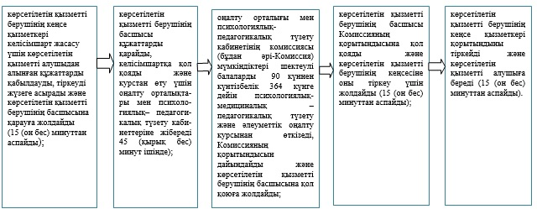

|  |  |
| --- | --- |
|  | "Дамуында проблемалары бар балалар мен жасөспірімдерді оңалту және әлеуметтік бейімдеу" мемлекеттік көрсетілетін қызмет регламентіне 2-қосымша |

**"Дамуында проблемалары бар балалар мен жасөспірімдерді оңалту және әлеуметтік бейімдеу" мемлекеттік қызметін көрсету бизнес-процестерінің анықтамалығы**

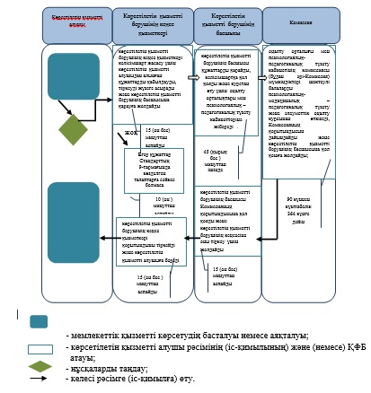

|  |  |
| --- | --- |
|  | Атырау облысы әкімдігінің 2015 жылғы "25" қыркүйектегі № 299 қаулысына 3-қосымша |
|  | Атырау облысы әкімдігінің 2015 жылғы "25" қыркүйектегі № 299 қаулысымен бекітілген |

**"Мүмкіндіктері шектеулі балаларды тәрбиелеп отырған отбасыларға консультациялық көмек көрсету" мемлекеттік көрсетілетін қызмет регламенті**  
**1. Жалпы ережелер**

      1. "Мүмкіндіктері шектеулі балаларды тәрбиелеп отырған отбасыларға консультациялық көмек көрсету" мемлекеттік көрсетілетін қызметті (бұдан әрі – мемлекеттік көрсетілетін қызмет) оңалту орталықтары, психологиялық-педагогикалық түзету кабинеттері (бұдан әрі – көрсетілетін қызметті беруші) көрсетеді.

      Өтініш қабылдау және мемлекеттік көрсетілетін қызметтің нәтижесін беру көрсетілетін қызметті берушінің кеңсесі арқылы жүзеге асырылады.

      2. Мемлекеттік қызмет көрсету нысаны: қағаз түрінде.

      3. Мемлекеттік қызметтің нәтижесі мүмкіндігі шектеулі балаларды тәрбиелеп отырған отбасыларға консультациялық көмек көрсету жөніндегі қорытынды болып табылады.

      Мемлекеттік қызмет көрсету нәтижесін ұсыну нысаны: қағаз түрінде.

**2. Мемлекеттік қызметті көрсету процесінде көрсетілетін қызметті берушінің құрылымдық бөлімшелерінің (қызметкерлерінің) іс-қимылдар тәртібін сипаттау**

      4. Мемлекеттік қызмет көрсету бойынша рәсімді (іс-қимылды) бастау үшін Қазақстан Республикасы Білім және ғылым министрінің 2015 жылғы 8 сәуірдегі № 174 "Арнайы білім беру саласындағы жергілікті атқарушы органдар көрсететін мемлекеттік көрсетілетін қызметтер стандарттарын бекіту туралы" бұйрығымен (нормативтік құқықтық актілерді мемлекеттік тіркеу тізілімінде № 11047) бекітілген "Мүмкіндіктері шектеулі балаларды тәрбиелеп отырған отбасыларға консультациялық көмек көрсету" мемлекеттік көрсетілетін қызмет стандартының (бұдан әрі - Стандарт) 9-тармағында көзделген құжаттар негіз болып табылады.

      5. Мемлекеттік қызметті көрсету процесінің құрамына кіретін әрбір рәсімнің (іс-қимылдың) мазмұны, орындалу ұзақтығы:

      1) көрсетілетін қызметті берушінің кеңсе қызметкері құжаттарды қабылдайды, оларды тіркеуді жүзеге асырады, психологиялық-педагогикалық түзету кабинеттеріне, оңалту орталықтарына консультацияға жібереді (10 (он) минуттан аспайды);

      2) психологиялық-педагогикалық түзету кабинеттерінің, оңалту орталықтарының жауапты орындаушылары келіп түскен құжаттарды қарайды, мүмкіндіктері шектеулі балаларды тәрбиелеп отырған отбасыларға консультациялық көмек жүргізеді және жазбаша ұсыным дайындайды және көрсетілетін қызметті берушінің басшысына жолдайды (30 (отыз) минуттан аспайды);

      3) көрсетілетін қызметті берушінің басшысы жазбаша ұсынымға қол қояды және оны тіркеу үшін көрсетілетін қызметті берушінің кеңсесіне жібереді (10 (он) минуттан аспайды);

      4) көрсетілетін қызметті берушінің кеңсе қызметкері жазбаша ұсынымды тіркейді және көрсетілетін қызметті алушыға береді (10 (он) минуттан аспайды).

**3. Мемлекеттік қызметті көрсету процесінде көрсетілетін қызметті берушінің құрылымдық бөлімшелерінің (қызметкерлерінің) өзара іс-қимыл тәртібін сипаттау**

      6. Мемлекеттік қызметті көрсету процесіне қатысатын көрсетілетін қызметті беруші құрылымдық бөлімшелерінің (қызметкерлерінің) тізбесі:

      1) көрсетілетін қызметті берушінің кеңсе қызметкері;

      2) көрсетілетін қызметті берушінің басшысы;

      3) психологиялық-педагогикалық түзету кабинеттері және оңалту орталықтарының жауапты орындаушылары.

      7. Әрбір рәсімнің (іс-қимылдың) ұзақтығын көрсете отырып, құрылымдық бөлімшелері (қызметкерлері) арасындағы рәсімдер (іс-қимылдар) реттілігінің сипаттамасы осы регламенттің 1-қосымшасында, "Мүмкіндіктері шектеулі балаларды тәрбиелеп отырған отбасыларға консультациялық көмек көрсету" мемлекеттік қызметті көрсету бизнес-процестерінің анықтамалығы 2-қосымшасында көрсетілген.

|  |  |
| --- | --- |
|  | "Мүмкіндіктері шектеулі балаларды тәрбиелеп отырған отбасыларға консультациялық көмек көрсету"  мемлекеттік көрсетілетін қызмет регламентіне 1-қосымша |

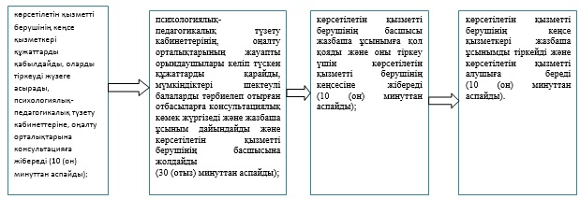

|  |  |
| --- | --- |
|  | "Мүмкіндіктері шектеулі балаларды тәрбиелеп отырған отбасыларға консультациялық көмек көрсету"  мемлекеттік көрсетілетін қызмет регламентіне 2-қосымша |

**"Мүмкіндіктері шектеулі балаларды тәрбиелеп отырған отбасыларға консультациялық көмек көрсету" Мемлекеттік қызметті көрсету бизнес-процестерінің анықтамалығы**

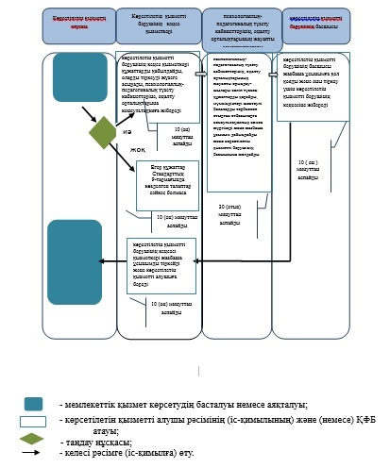

|  |  |
| --- | --- |
|  | Атырау облысы әкімдігінің 2015 жылғы "25" қыркүйектегі № 299 қаулысына 4-қосымша |
|  | Атырау облысы әкімдігінің 2015 жылғы "25" қыркүйектегі № 299 қаулысымен бекітілген |

**"Бастауыш, негізгі орта, жалпы орта білім беру ұйымдарына денсаулығына байланысты ұзақ уақыт бойы бара алмайтын балаларды үйде жеке тегін оқытуды ұйымдастыру үшін құжаттар қабылдау" мемлекеттік көрсетілетін қызмет регламенті**  
**1. Жалпы ережелер**

      1. "Бастауыш, негізгі орта, жалпы орта білім беру ұйымдарына денсаулығына байланысты ұзақ уақыт бойы бара алмайтын балаларды үйде жеке тегін оқытуды ұйымдастыру үшін құжаттарды қабылдау" мемлекеттік көрсетілетін қызметі (бұдан әрі – мемлекеттік көрсетілетін қызмет) бастауыш, негізгі орта, жалпы орта білім беру ұйымдары (бұдан әрі - көрсетілетін қызметті беруші) көрсетеді.

      Өтініш қабылдау және мемлекеттік көрсетілетін қызметтің нәтижесін беру көрсетілетін қызметті берушінің кеңсесі арқылы жүзеге асырылады.

      2. Мемлекеттік қызмет көрсету нысаны: қағаз түрінде.

      3. Мемлекеттік қызмет көрсетудің нәтижесі: құжаттарды қабылдау туралы қолхат (еркін нысанда).

      Мемлекеттік қызмет көрсету нәтижесін ұсыну нысаны: қағаз түрінде.

**2. Мемлекеттік қызметті көрсету процесінде көрсетілетін қызметті берушінің құрылымдылық бөлімшелерінің (қызметкерлерінің) іс-қимылдар тәртібін сипаттау**

      4. Мемлекеттік қызметті көрсету рәсімінің (іс-қимыл) бастау үшін негіз еркін нысандағы өтініші болып табылады.

      5. Мемлекеттік қызмет көрсету процесінің құрамына кіретін әрбір рәсімнің (іс-қимылдың) мазмұны, оның орындалу ұзақтылығы:

      1) көрсетілетін қызметті берушінің кеңсе қызметкері көрсетілетін қызметті алушыдан құжаттарды қабылдайды, оларды тіркеуді жүзеге асырады және көрсетілетін қызметті берушінің басшысына қарау үшін береді (15 (он бес) минуттан аспайды);

      2) көрсетілетін қызметті берушінің басшысы құжаттарды қарайды, қолхатқа қол қояды және көрсетілетін қызметті берушінің кеңсесіне жолдайды (2 (екі) жұмыс күнінен аспайды);

      3) көрсетілетін қызметті берушінің кеңсе қызметкері қолхатты тіркейді және көрсетілетін қызметті алушыға мемлекеттік көрсетілетін қызметтің нәтижесін береді (15 (он бес) минуттан аспайды).

**3. Мемлекеттік қызметті көрсету процесінде көрсетілетін қызметті берушінің құрылымдық бөлімшелерінің (қызметкерлерінің) өзара іс-қимыл тәртібін сипаттау**

      6. Мемлекеттік қызметті көрсету процесіне қатысатын көрсетілетін қызметті берушінің құрылымдық бөлімшелерінің (қызметкерлерінің) тізбесі:

      1) көрсетілетін қызметті берушінің кеңсе қызметкері;

      2) көрсетілетін қызметті берушінің басшысы.

      7. Әрбір рәсімнің (іс-қимылдың) ұзақтығын көрсете отырып, көрсетілетін қызметті берушінің құрылымдық бөлімшелері (қызметкерлері) арасындағы рәсімдер (іс-қимылдар) реттілігінің сипаттамасы осы регламенттің 1-қосымшасында, "Бастауыш, негізгі орта, жалпы орта білім беру ұйымдарына денсаулығына байланысты ұзақ уақыт бойы бара алмайтын балаларды үйде жеке тегін оқытуды ұйымдастыру үшін құжаттарды қабылдау" мемлекеттік қызметті көрсету бизнес-процестерінің анықтамалығы 2-қосымшасында көрсетілген.

|  |  |
| --- | --- |
|  | "Бастауыш, негізгі орта, жалпы орта білім беру ұйымдарына денсаулығына байланысты ұзақ уақыт бойы бара алмайтын балаларды үйде жеке тегін оқытуды ұйымдастыру үшін құжаттар қабылдау" мемлекеттік көрсетілетін қызмет регламентіне 1-қосымша |

**Әрбір рәсімнің (іс-қимылдың) ұзақтығын көрсете отырып, көрсетілетін қызметті берушінің құрылымдық бөлімшелерінің (қызметкерлерінің) арасындағы рәсімдер (іс-қимылдар) реттілігінің сипаттамасы**

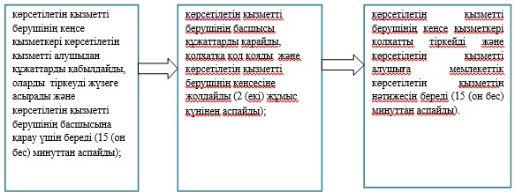

|  |  |
| --- | --- |
|  | "Бастауыш, негізгі орта, жалпы орта білім беру ұйымдарына денсаулығына байланысты ұзақ уақыт бойы бара алмайтын балаларды үйде жеке тегін оқытуды ұйымдастыру үшін құжаттар қабылдау" мемлекеттік көрсетілетін қызмет регламентіне 2-қосымша |

**"Бастауыш, негізгі орта, жалпы білім беру ұйымдарына денсаулығына байланысты ұзақ уақыт бойы бара алмайтын балаларды үйге жеке тегін оқытуды ұйымдастыру үшін құжаттар қабылдау" мемлекеттік қызмет көрсету бизнес-процестерінің анықтамалығы**

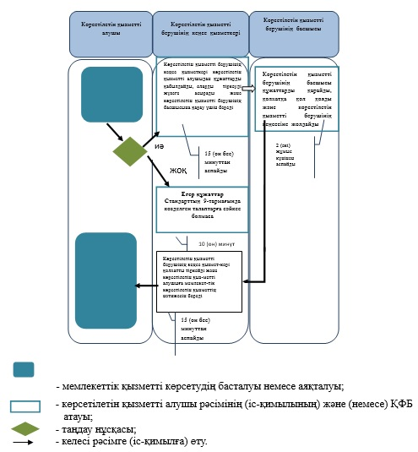

|  |  |
| --- | --- |
|  | Атырау облысы әкімдігінің 2015 жылғы "25" қыркүйектегі № 299 қаулысына 5-қосымша |
|  | Атырау облысы әкімдігінің 2015 жылғы "25" қыркүйектегі № 299 қаулысымен бекітілген |

**"Арнайы жалпы білім беретін оқу бағдарламалары бойынша оқыту үшін мүмкіндіктері шектеулі балалардың құжаттарын қабылдау және арнайы білім беру ұйымдарына қабылдау" мемлекеттік көрсетілетін қызмет регламенті**  
**1. Жалпы ережелер**

      1. "Арнайы жалпы білім беретін оқу бағдарламалары бойынша оқыту үшін мүмкіндіктері шектеулі балалардың құжаттарын қабылдау және арнайы білім беру ұйымдарына қабылдау" мемлекеттік көрсетілетін қызметі (бұдан әрі – мемлекеттік көрсетілетін қызмет) арнайы білім білім беру ұйымдары, бастауыш, негізгі орта, жалпы орта білім беру ұйымдары (бұдан әрі – көрсетілетін қызметті беруші) көрсетеді.

      Өтініш қабылдау және мемлекеттік көрсетілетін қызметтің нәтижесін беру көрсетілетін қызметті берушінің кеңсесі арқылы жүзеге асырылады.

      2. Мемлекеттік қызмет көрсету нысаны: қағаз түрінде.

      3. Мемлекеттік қызмет көрсетудің нәтижесі: арнайы білім беру ұйымына немесе бастауыш, негізгі орта, жалпы орта білім беру ұйымына қабылданғаны туралы бұйрық.

      Мемлекеттік қызмет көрсету нәтижесін ұсыну нысаны: қағаз түрінде.

**2. Мемлекеттік қызметті көрсету процесінде көрсетілетін қызметті берушінің құрылымдық бөлімшелерінің (қызметкерлерінің) іс-қимылдар тәртібін сипаттау**

      4. Мемлекеттік қызметті көрсету рәсімін (іс-қимылды) бастау үшін ата-анасының (заңды өкілі) арнайы білім беру ұйымына, бастауыш, негізгі орта, жалпы орта білім беру ұйымына қабылдау көзделген құжаттар және көрсетілетін қызметті алушының еркін нысандағы өтініші негіз болып табылады.

      5. Мемлекеттік қызметті көрсету процесінің құрамына кіретін әрбір рәсімнің (іс-қимылдың) мазмұны, оның орындалу ұзақтығы:

      1) көрсетілетін қызметті берушінің кеңсе қызметкері 15 (он бес) минут ішінде Стандарттың 9-тармағымен белгіленген келіп түскен құжаттарды тіркейді, көрсетілетін қызметті берушінің басшысына береді.

      Стандарттың 9-тармағында көрсетілген құжаттардың толық пакеті ұсынылмаған жағдайда құжаттар қабылданбайды;

      2) көрсетілетін қызметті берушінің басшысы 10 (он) минут ішінде келіп түскен құжаттармен танысуды жүзеге асырады және көрсетілетін қызметті берушінің маманына орындауға жолдайды;

      3) көрсетілетін қызметті берушінің жауапты орындаушысы келіп түскен құжаттарды тексереді, арнайы білім беру ұйымына бастауыш, негізгі орта, жалпы орта білім беру ұйымына қабылдау үшін – 30 тамыздан кешіктірмей, бірінші сыныпқа 1 маусымнан бастап 30 тамызға дейін көрсетілетін қызметті алушының құжаттарын жолдайды, мемлекеттік көрсетілетін қызмет нәтижесінің жобасын дайындайды және көрсетілетін қызметті берушінің басшылығына жолдайды (15 (он бес) минуттан аспайды);

      4) көрсетілетін қызметті берушінің басшысы нәтижеге қол қояды және оны көрсетілетін қызметті берушінің кеңсесіне тіркеу үшін жолдайды (5 (бес) минуттан аспайды);

      5) көрсетілетін қызметті берушінің кеңсесі мемлекеттік көрсетілетін қызмет нәтижесін тіркейді және оның көшірмесін көрсетілетін қызметті алушыға береді (15 (он бес) минуттан аспайды).

**3. Мемлекеттік қызметті көрсету процесінде көрсетілетін қызметті берушінің құрылымдық бөлімшелерінің (қызметкерлерінің) өзара іс-қимыл тәртібін сипаттау**

      6. Мемлекеттік қызметті көрсету процесіне қатысатын көрсетілетін қызметті берушінің құрылымдық бөлімшелерінің (қызметкерлердің) тізбесі:

      1) көрсетілетін қызметті берушінің кеңсесі;

      2) көрсетілетін қызметті берушінің басшылығы;

      3) жауапты орындаушы.

      7. Әрбір рәсімнің (іс-қимылдың) ұзақтығын көрсете отырып, көрсетілетін қызметті берушінің құрылымдық бөлімшелері (қызметкерлері) арасындағы рәсімдер (іс-қимылдар) реттілігінің сипаттамасы осы Регламенттің 1-қосымшасында, "Арнайы жалпы білім беретін оқу бағдарламалары бойынша оқыту үшін мүмкіндіктері шектеулі балалардың құжаттарын қабылдау және арнайы білім беру ұйымдарына қабылдау" мемлекеттік көрсетілетін қызмет бизнес-процестерінің анықтамалығы 2-қосымшасында көрсетілген.

|  |  |
| --- | --- |
|  | "Арнайы жалпы білім беретін оқу бағдарламалары бойынша оқыту үшін мүмкіндіктері шектеулі балалардың құжаттарын қабылдау және арнайы білім беру ұйымдарына қабылдау"  мемлекеттік көрсетілетін қызмет регламентіне 1-қосымша |

**Әрбір рәсімнің (іс-қимылдың) ұзақтығын көрсете отырып, құрылымдық бөлімшелер (қызметкерлер) арасындағы рәсімдер (іс-қимылдар) реттілігін сипаттау**

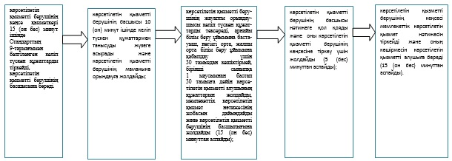

|  |  |
| --- | --- |
|  | "Арнайы жалпы білім беретін оқу бағдарламалары бойынша оқыту үшін мүмкіндіктері шектеулі балалардың құжаттарын қабылдау және арнайы білім беру ұйымдарына қабылдау"  мемлекеттік көрсетілетін қызмет регламентіне 2-қосымша |

**"Арнайы жалпы білім беретін оқу бағдарламалары бойынша оқыту үшін мүмкіндіктері шектеулі балалардың құжаттарын қабылдау және арнайы білім беру ұйымдарына қабылдау" мемлекеттік қызмет көрсету бизнес-процестерінің анықтамалығы**

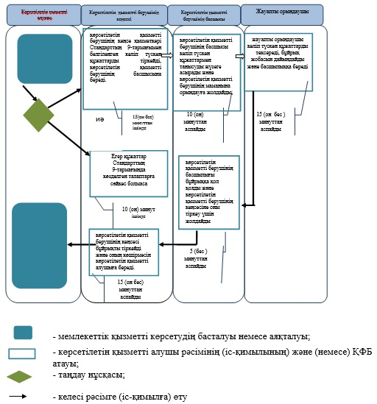

© 2012. Қазақстан Республикасы Әділет министрлігінің «Қазақстан Республикасының Заңнама және құқықтық ақпарат институты» ШЖҚ РМК